Sumonyi Zoltán
Noé a karanténban
(Mózes, I. 6-9.)
VII.
Noé álma
Noé pedig háromszázötven évet
élt még aztán, hogy szárazfölre lépett,
így összesen kilencszázötvenet
számlálhatott, míg bevégeztetett.
Mindez leírva áll a Bibliában,
s az is, hogy épp hatszáz éves korában
építették, s foglalták el a bárkát,
ahol a karantént végigcsinálták.
Kicsit sok, jó, tudjuk. De tízzel osztva
majdnem reális lesz az élethossza:
Harmincöt évig látta még az új rend
lakóit, akik elfeledtek mindent,
hogy honnan jöttek, s milyen lehetőség
kínálkozott, midőn újrakezdhették.
És vénülőben attól rettegett,
az Úr megint küld egy nagy felleget,
s akkor majd lesz-e túlélője annak,
vagy mindenestől semmibe zuhannak.
Az Úr pediglen, hiszen megígérte,
több vízözönt nem küld Noé földjére,
talán majd mást, még nem tudja, lehet.
Most megsajnálta csak az öreget,
elannyira, hogy vigasztaló álmot
Noé könnyedző szemére bocsájtott.
Noé az álmot – míg az Úr engedte –
családi körben gyakran emlegette:
„Egy végtelenbe tűnő vizet láttam,
s én hol bárkán, hol sziklatömbön álltam.
A bárka külső pallóján tolongva
nyolc-tíz ember gyürkőzött, hogy bejutna.
Az egyik létrát döntött az eresznek,
másik bárddal esett a többieknek, –
s én elfordulva álltam, egymagamban
az emeleti szélső ablakomban.
Tetőkalitkában fehér galamb
a jelre várt, hogy szétnézzen alant.
A bárka és a part között egy csónak.
Abban megint reménykedők hajóztak,
s hogy néhányukat bizton befogadják,
a társakat kegyetlen ritkították.
Mert azt vallották, ne mentse a bárka,
kinek nem így buzgó a hitvallása!
A sziklatömbön, szinte partközelben
vihar szaggatta sátor szárnya lebben.
Szorongtunk benne, s kívül térden állva
egy nő, meg egy agg (mellig ért szakálla),
karjuk kinyújtva rémülettel féltik
a partra tartó tagbaszakadt férfit.
Mert az halott embert vitt, átkarolva:
Mintha az Úr, és mintha Ádám volna.
De karnyújtásra tőlük smaragd partok!
Feléjük elszánt, erős csapat tartott.
A bárkának úgy fordítottak hátat,
hogy tudhatták, biztos földet találtak.
Mert ott a barna, ágas-bogas fánál
egy asszony és két kisgyermeke fenn áll,
s a fán az izmos és szelíd kerubnak
testén a kékes gyolcsok úgy lobogtak
miként ifjonti álmaim, és lassan
terültek szét az ünnepi magasban.”

Kelt: Karantén, 2020. március 18. – április 3.

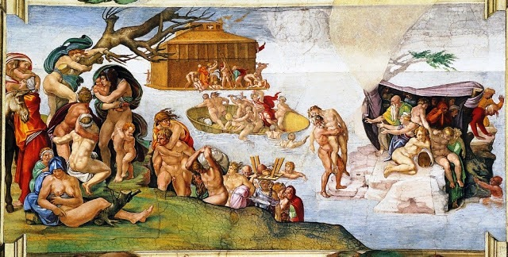
Írói utószó
Önkéntes karanténom első napjaiban arra gondoltam, hogy meg-nézem, hogyan csinálták ezt az elődök? S ha már megnézem, és időm is van bőven, írok róla egy hosszabb poémát. Mondjuk olyat – csekélység! – mint a Jónás könyve. És mert az egyik első karanténos, akiről írott emlé-künk is van, a vízözönös Noé, így rá esett a választásom. De Mózes elég szűkszavúan ír erről a hozzá képest is korai történetről, hát kiegészítem, gondoltam, a mi 20 – 21. századi tapasztalatainkkal. S ez persze okozhat majd néhány humoros fordulatot.
Éppen belekezdtem a poéma (Noéma) írásába, amikor láttam a Litera és a Karantén Színház felhívását, és azt is, hogy az én három megszólaló szereplőm éppen megfelel a pályázati kiírásnak. De akkor már a verses kihívásnak sem tudtam ellenállni.

